**Государственное учреждение образования**

**Белорусский Государственный Технологический Университет**

**Факультет информационных технологий, ПОИТ**

**Отчет по лабораторной работе**

«Настройка облачного хранилища NextCloud»

Выполнил:

Студент 2 курса 4 группы 2 подгруппы

Станчик Максим Андреевич

Для организации своего облачного хранилища я использовал программное обеспечение NextCloud , Ubuntu server.

1.Необходимо скачать образ виртуальной машины для VirtulBox.

Его можно скачать тут <https://www.hanssonit.se/nextcloud-vm/>

После скачивания открываем файл и настраиваем виртуальную машину, нажимаем «Импорт» и ждем установки.

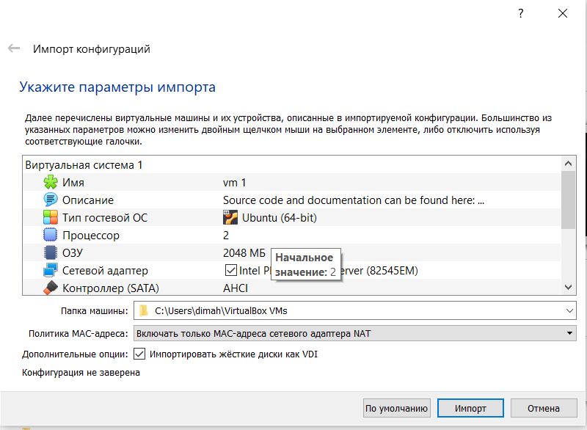

Проверяем, что в настройках сети тип подключения «Сетевой мост»

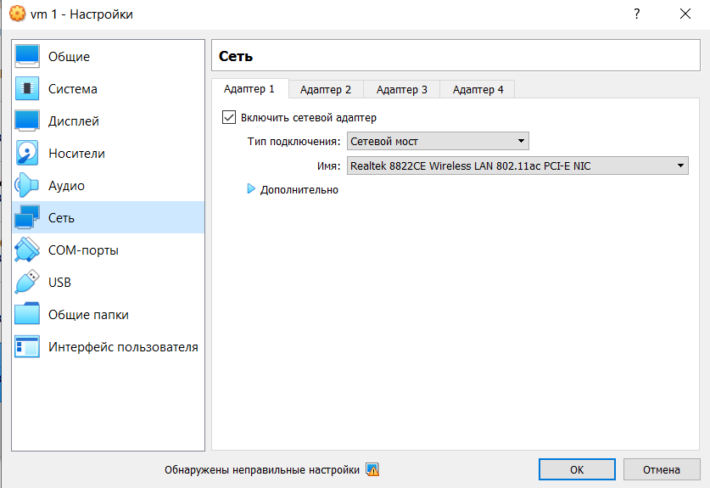

Перед запуском виртуальной машины нужно убедиться в том, что ваш компьютер имеет статический айпи-адрес сети в которой находится.

Если же статического адреса нет – см. п.

После запуска мы попадаем в консоль из которой будет осуществляться запуск и настройка сервера и самого NextCloud.

Операционная система с которой мы работаем – Ubuntu server v.20.04.1

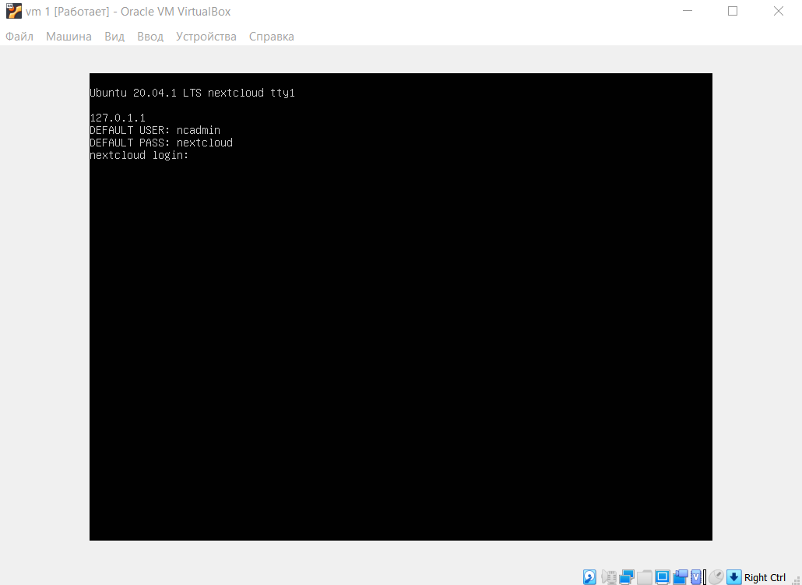

Вводим логин: ncadmin и пароль: nextcloud (введенные нами символы не отображаются)

Снова вводим пароль «nextcloud»

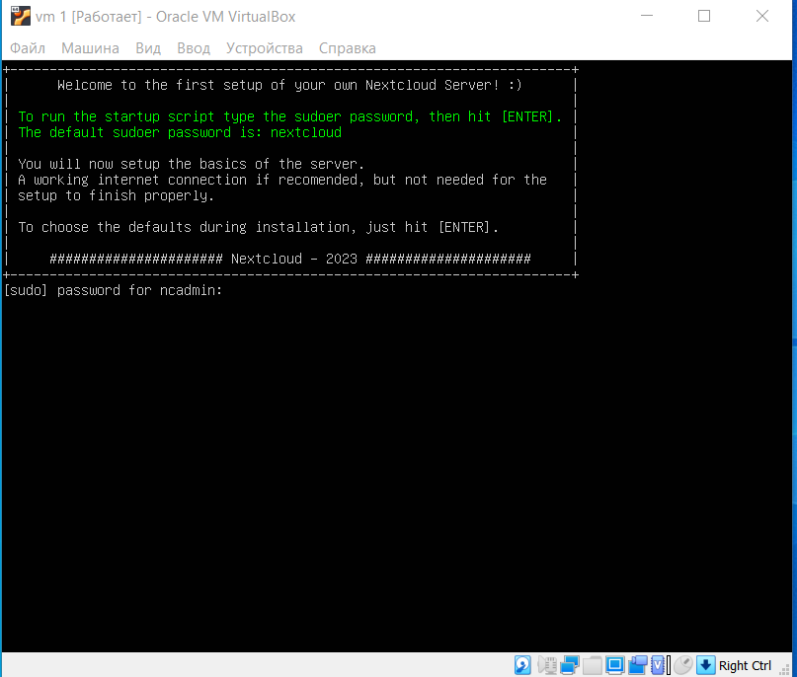

Далее соглашаемся и жмем «Ok»

Меняем пароль

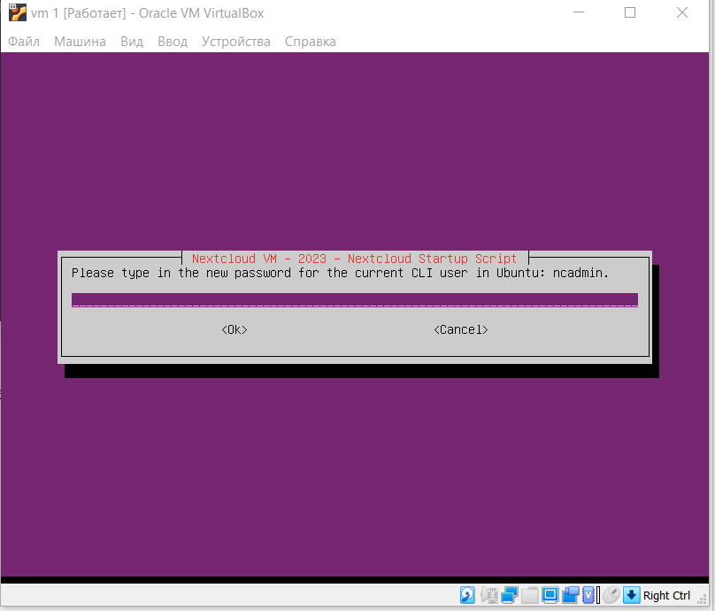

Далее придумываем пароль и логин для нашей админской учетной записи в NextCloud

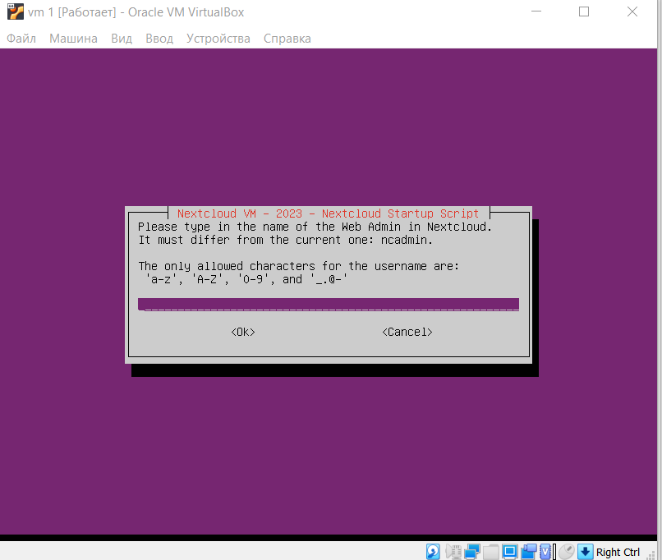

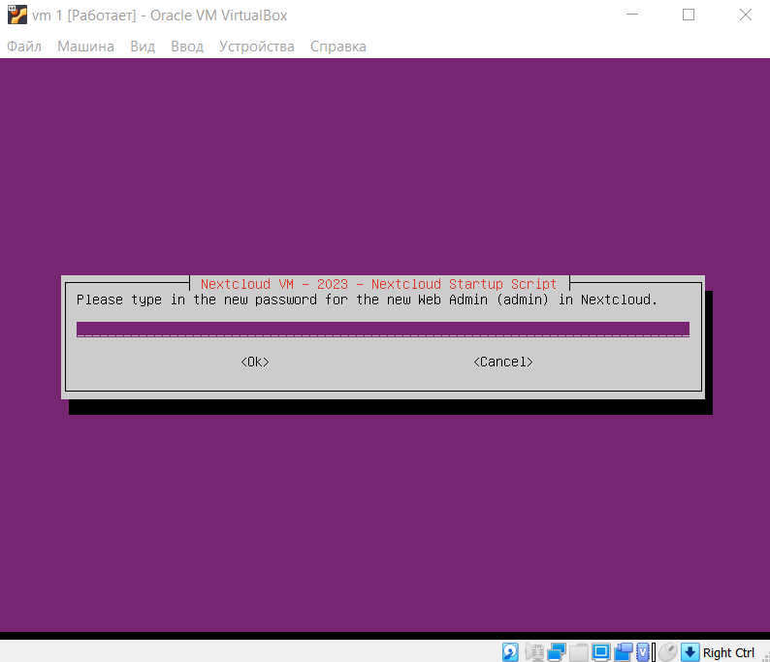

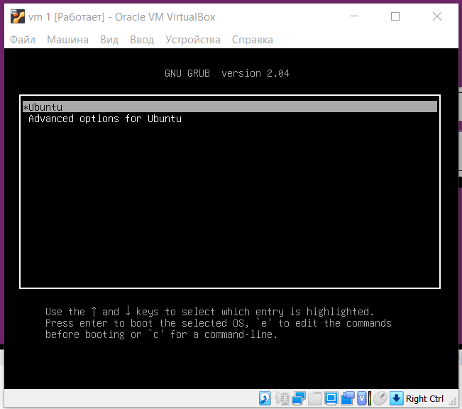

После перезапуска видим начальный экран

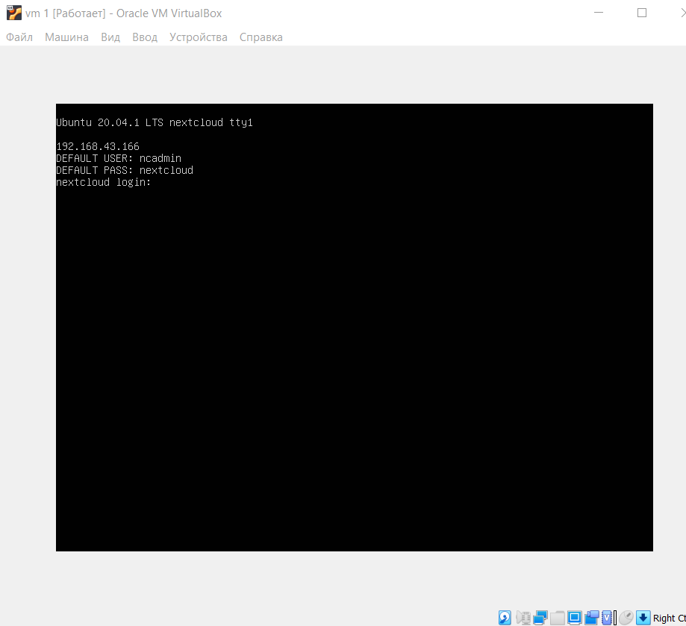

По айпи-адресу , который мы видим сверху, входим на сервер через браузер

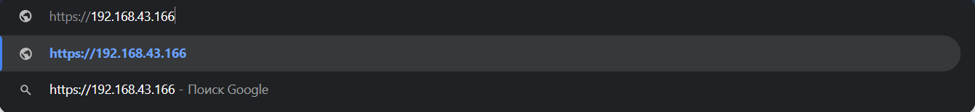

Так как сертификат безопасности не является доверенным, то браузер показывает предупреждение. Нажимаем «дополнительно» и «перейти на сайт *ваш адрес сервера*»

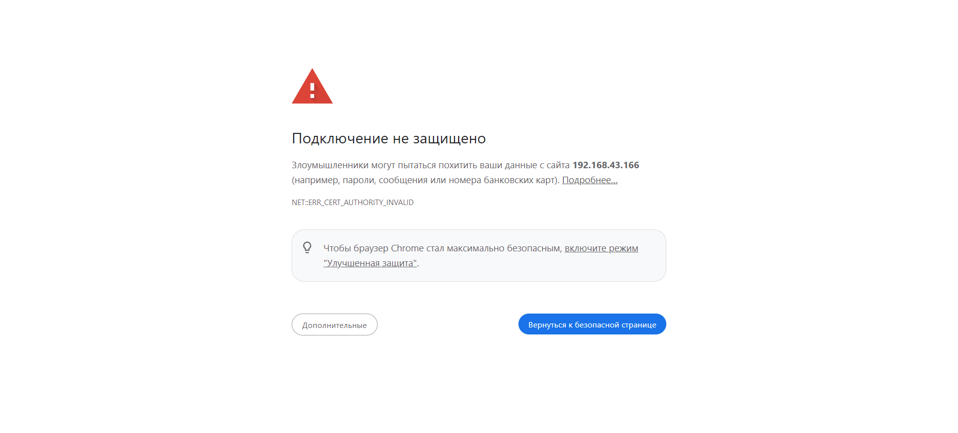

Если появилось сообщение , как на скриншоте ниже , то это значит , что ваш айпи-адрес поменялся или программе не удалось его записать в конфигурационный файл «config.php». 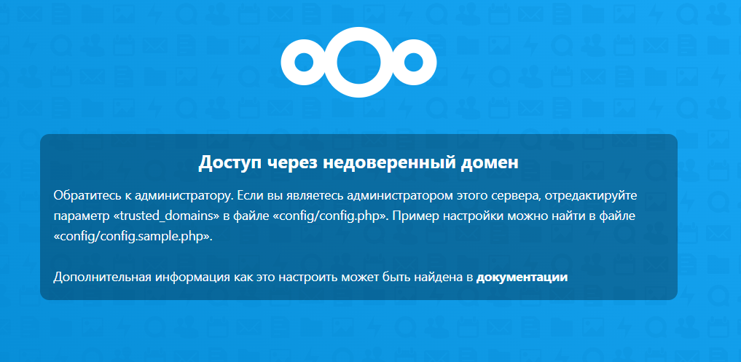

Добавим запись в конфигурационный файл вручную:

1. 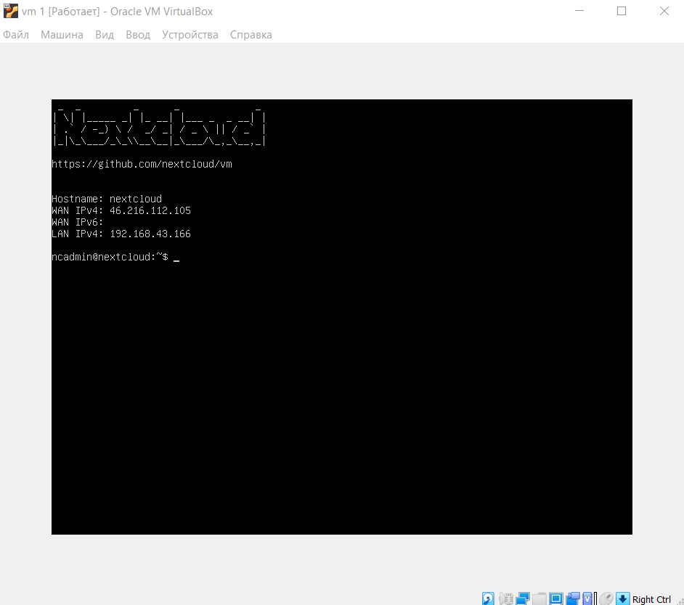Перейдем обратно в серверную консоль и войдем в учетную запись (логин ncadmin , а пороль тот, что мы меняли шагами ранее)
2. 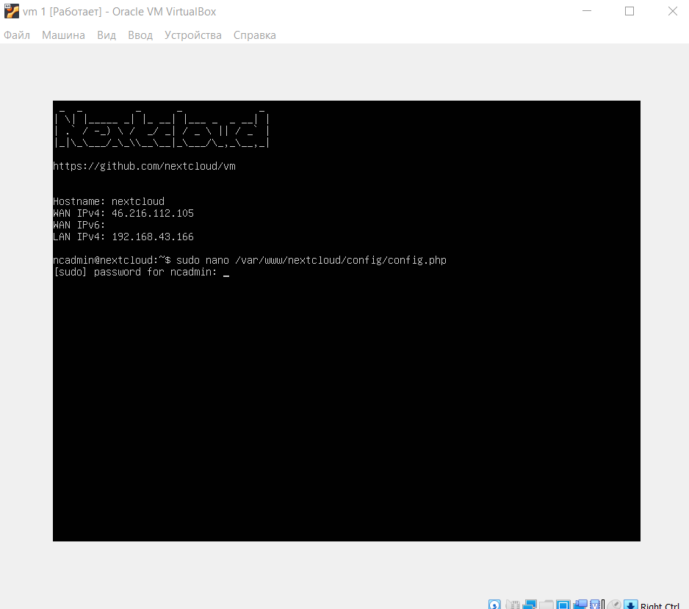Откроем конфигурационный файл . Для этого в консоли пропишем следующую команду : sudo nano /var/www/nextcloud/config/config.php , вводим пароль. После того как файл открылся находим массив «trusted_domains» и записываем туда наш айпи-адрес.
3. 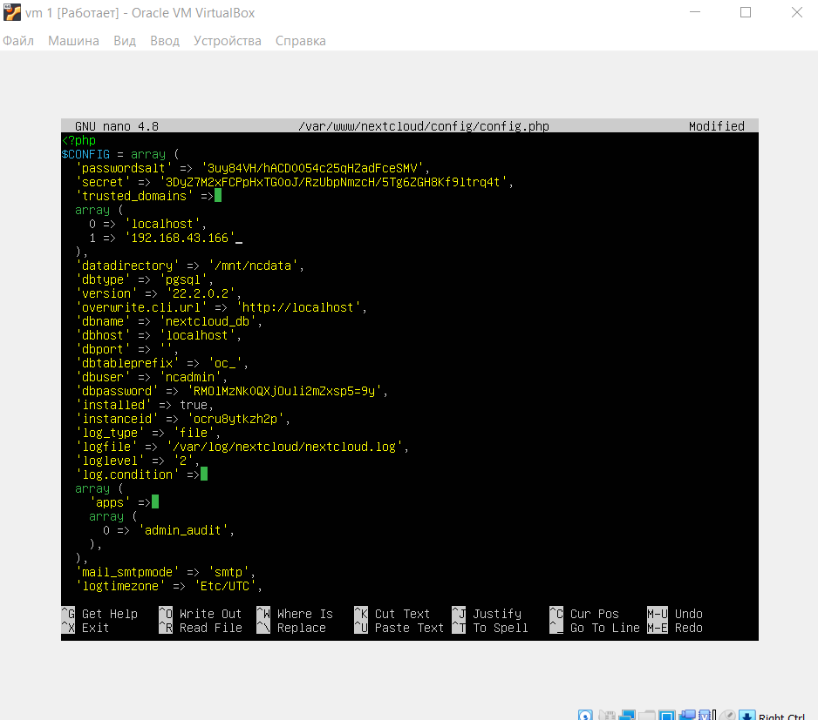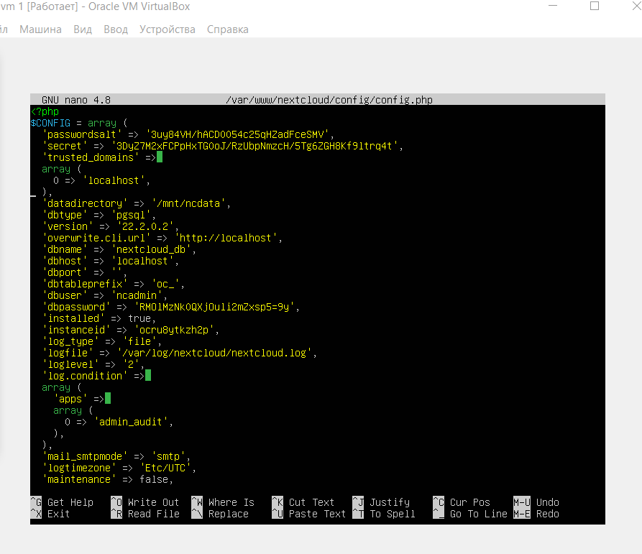Ctrl+x , ctrl+y , enter.

И так мы успешно вошли

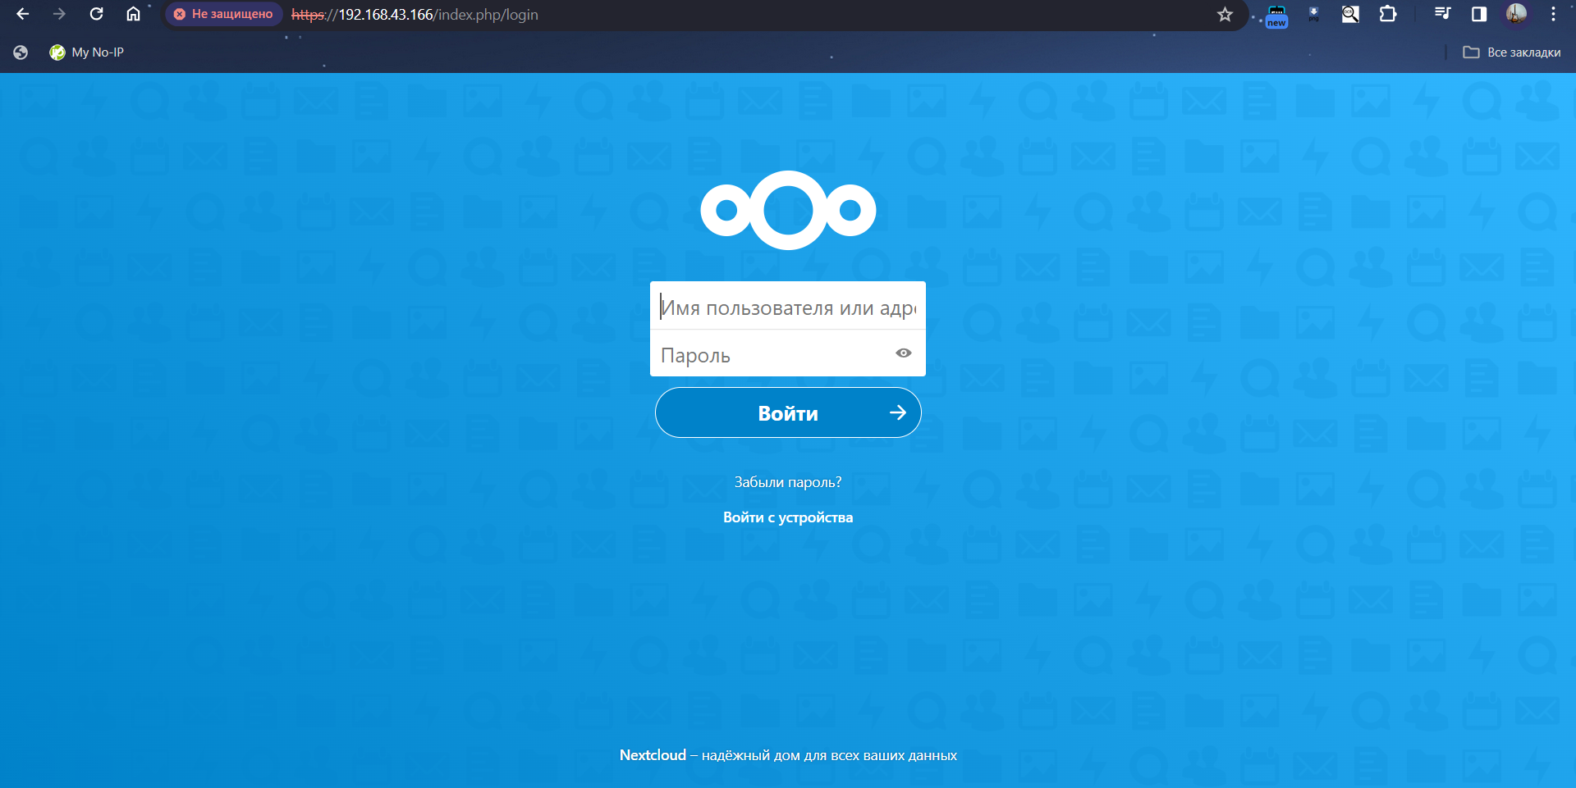

Вводим логин и пароль админа